* 設置&執行
  + 設置：
    - 使用$pip install –r license_requment.txt安裝所需模組
    - 需登入heroku 執行heroku login，取得推送權限

帳號：eastek.intern@gmail.com

密碼：Eastek.2019

* + 執行：$python license_server.py
* 連線
  + Heroku DB

連線參數置於variable.py內

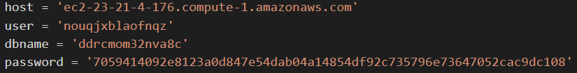

host/user/dbname/password 可於[Heroku Postgres](https://addons-sso.heroku.com/apps/0e0edd39-a57b-461d-9f49-9e670fbb88b1/addons/caa6de00-f797-408b-b6e9-bf8f1314ccbb) 內的Settings內找到

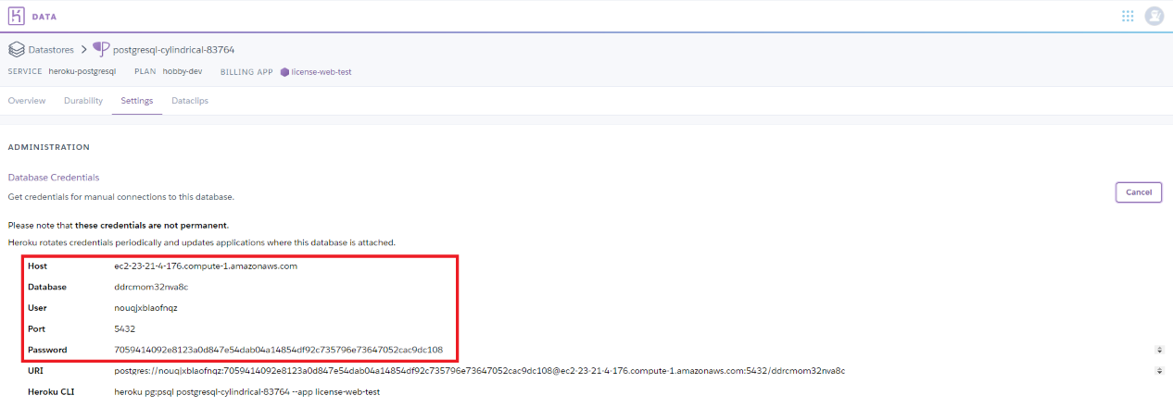

* 相關檔案路徑
  + license_server(主程式)：

vue-test-simple/license_server.py

* + GenerateLicense(產生license執行檔)：

vue-test-simple/ license_server.py/public/static/GenerateLicense.exe

* + license DB(GenerateLicense 輸入DB)：

vue-test-simple/ license_server.py/public/static/new_202105041154

* + license(GenerateLicense輸出目標)：

vue-test-simple/ license_server.py/public/static/license

* + variable.py(連線參數)：

vue-test-simple/license_server.py

* license_server流程

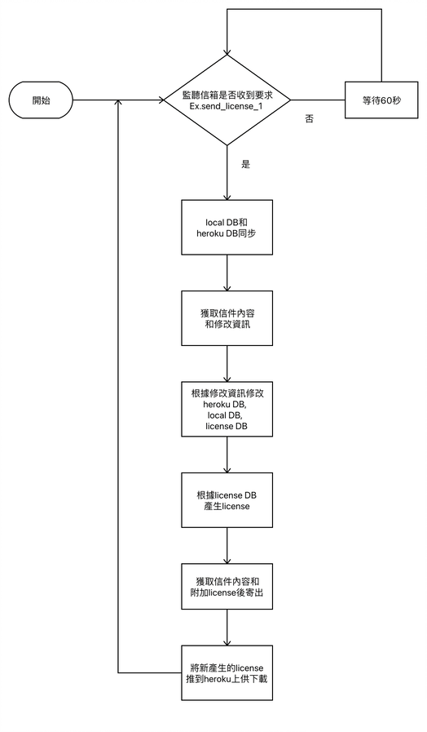

* 架站流程(heroku)

安裝heroku工具[連結](https://toolbelt.heroku.com/download/windows)

登入：

heroku login (帳號 : eastek.intern@gmail.com/密碼 : Eastek.2019)

安裝 Heroku 用的 Python 套件：

pip install dj-database-url gunicorn dj-static

產生新app：

heroku create <app name>

推上heroku

git init

git add .

git commit -m "xxx"

heroku git:remote –a <app name>

heroku config:set DJANGO_SETTINGS_MODULE=backend.settings.prod

git push heroku master

寫入heroku的database：

heroku run python manage.py migrate

heroku run python write_model_from_csv.py -w